МИНИСТЕРСТВО НАУКИ И ВЫСШЕГО ОБРАЗОВАНИЯ РОССИЙСКОЙ ФЕДЕРАЦИИ

Федеральное государственное бюджетное образовательное учреждение высшего образования

«КУБАНСКИЙ ГОСУДАРСТВЕННЫЙ УНИВЕРСИТЕТ»

Факультет Архитектуры и дизайна

УТВЕРЖДАЮ:

Проректор по учебной работе, качеству образования – первый проректор

_________________Хагуров Т.А.

*подпись*

«_____» ___________ 20___ г.

**РАБОЧАЯ ПРОГРАММА ДИСЦИПЛИНЫ (модуля)**

**Б1.О.04.04 Строительная механика**

Направление подготовки/специальность 07.03.01 Архитектура

Направленность (профиль) / специализация Архитектурное проектирование

Форма обучения очная

Квалификация Бакалавр

Краснодар 2019

Рабочая программа дисциплины Б1.О.04.04 Строительная механика составлена в соответствии с федеральным государственным образовательным стандартом высшего образования (ФГОС ВО) по направлению подготовки / специальности 07.03.01 Архитектура

Программу составил(и):

К.В. Рощин, доцент, канд.техн. наук ________________

И.О. Фамилия, должность, ученая степень, ученое звание подпись

__________________________________________ ________________

И.О. Фамилия, должность, ученая степень, ученое звание подпись

Рабочая программа дисциплины Б1.О.04.04 Строительная механика утверждена на заседании кафедры (разработчика) _____________________________________________

протокол № _________ «____»_______________2019 г.

Заведующий кафедрой (разработчика) ________________ _________

фамилия, инициалы подпись

Рабочая программа обсуждена на заседании кафедры (выпускающей)

протокол № _________ «____»_______________2019 г.

Заведующий кафедрой (выпускающей)________________ _________

фамилия, инициалы подпись

Утверждена на заседании учебно-методической комиссии факультета __________________________________________________________________

протокол № _________ «____»_______________2019 г.

Председатель УМК факультета ________________ _______________

фамилия, инициалы подпись

Рецензенты:

*(представители работодателей и академических сообществ, не менее 1 го внешнего эксперта)*

_____________________ Ф.И.О., должность, место работы

_____________________ Ф.И.О., должность, место работы

**1 Цели и задачи изучения дисциплины (модуля)**

**1.1 Цель освоения дисциплины**

Целью изучения дисциплины «Строительная механика» является формирование у студентов общекультурных, общепрофессиональных и профессиональных компетенции, необходимых для последующей профессиональной деятельности.

Строительная механика является для студентов строительных специальностей одной из основных базовых дисциплин.

В процессе изучения курса студент знакомится с принципами и осваивает методы расчета сооружений и конструкций на прочность, жесткость и устойчивость при статических и динамических воздействиях. В строительной механике различают плоские (двумерные) и пространственные (трехмерные) задачи. Из-за большей простоты основные методы расчета излагаются в применении к плоским стержневым системам.

**1.2 Задачи дисциплины**

В результате освоения дисциплины выпускник должен

**знать:**

* + историю развития изучаемой дисциплины;
  + принципы сопротивления конструкционных материалов;
  + основы проектирования несущего остова зданий, принципы статической работы и основы расчета элементов, систем и конструкций зданий и сооружений на основные воздействия и нагрузки
  + основные принципы, аксиомы и теоремы теоретической механики, сопротивления материалов и строительной механики;
  + законы силового воздействия и распределение усилий в зависимости от расстановки опор и связей;
  + методы определения внутренних усилий в различных стержневых системах (одно- и многопролетные балки, арки, фермы, рамы);
  + определение поперечных размеров и деформаций элементов строительных конструкций в зависимости от действующих нагрузок;
  + особенности расчета гибких стержней на устойчивость;
  + отличительные особенности работы статически определимых и неопределимых систем;
  + общие теоремы строительной механики, определяющих работу внешних и внутренних сил;
  + основные методы определения перемещений и определение внутренних усилий в статически неопределимых системах.

**уметь:**

* + строить расчётную схему сооружения;
  + проводить анализ геометрической неизменяемости расчетных схем строительных конструкций и сооружений;
  + учитывать естественнонаучные знания в профессиональной деятельности;
  + подбирать сечения несложных элементов строительных конструкций из условий прочности, а также проверять прочность и жесткость элементов строительных конструкций при заданных нагрузках и назначенных сечениях;
  + выбирать ориентацию конструктивного элемента в пространстве в зависимости от его жёсткости;
  + производить простейшие проверки на устойчивость центрально сжатых стержней;
  + определять перемещения и внутренние усилия в простейших статически определимых и неопределимых конструкциях от различного вида внешних воздействий.

**владеть:**

* + математическим аппаратом для расчета прочности, жесткости и устойчивости основных элементов строительных конструкций;
  + навыками по оценке напряженно-деформированного состояния и приемами по определению опасных сечений для основных строительных конструкций;
  + навыками обеспечения жёсткости проектируемого сооружения.

**1.3 Место дисциплины (модуля) в структуре образовательной программы**

Дисциплина Б1.О.04.04 Строительная механика относится к обязательной частиБлока 1 "Дисциплины (модули)" учебного плана, общеинженерного цикла дисциплин.

**1.4 Перечень планируемых результатов обучения по дисциплине (модулю), соотнесенных с планируемыми результатами освоения образовательной программы**

Изучение данной учебной дисциплины направлено на формирование у обучающихся общепрофессиональной компетенции (ОПК-4)

| № п.п | Код и наименование компетенции | Индикаторы достижения компетенции | | |
| --- | --- | --- | --- | --- |
| **знает** | **умеет** | **владеет** |
| 1. | **ОПК-4.** Способен применять методики определения технических параметров проектируемых объектов | Объемно-планировочные требования к основным типам зданий, включая требования, определяемые функциональным назначением проектируемого объекта капитального строительства и особенностями участка застройки и требования обеспечения безбарьерной среды жизнедеятельности.  Основы проектирования конструктивных решений объекта капитального строительства.  Принципы проектирования средовых качеств объекта капитального строительства, включая акустику, освещение, микроклимат, в том числе с учетом потребностей маломобильных групп граждан и лиц с ОВЗ.  Основные строительные и отделочные материалы, изделия и конструкции, их технические, технологические, эстетические и эксплуатационные характеристики.  Основные технологии производства строительных и монтажных работ.  Методику проведения технико-экономических расчётов проектных решений | Выполнять сводный анализ исходных данных, данных задания на проектирование объекта капитального строительства и данных задания на разработку проектной документации.  Проводить поиск проектного решения в соответствии с  особенностями объёмно- планировочных решений  проектируемого объекта.  Проводить расчёт технико- экономических показателей  объемно-планировочных решений | Математическим аппаратом для расчета прочности, жесткости и устойчивости основных элементов строительных конструкций;  Навыками по оценке напряженно-деформированного состояния и приемами по определению опасных сечений для основных строительных конструкций;  Навыками обеспечения жёсткости проектируемого сооружения. |

**2. Структура и содержание дисциплины**

**2.1 Распределение трудоёмкости дисциплины по видам работ**

Общая трудоёмкость дисциплины составляет 5 зач. ед. (180 часов), их распределение по видам работ представлено в таблице

|  |  |  |  |  |  |  |
| --- | --- | --- | --- | --- | --- | --- |
| Вид учебной работы | | Всего  часов | Семестры  (часы) | | | |
| 3 | 4 |  |  |
| **Контактная работа, в том числе:** | | **70,4** | **34,2** | **36,2** |  |  |
| **Аудиторные занятия (всего):** | | **70** | **34** | **36** |  |  |
| Занятия лекционного типа | | 34 | 16 | 18 |  |  |
| Лабораторные занятия | | - | - | - |  |  |
| Занятия семинарского типа (практические занятия) | | 36 | 18 | 18 |  |  |
|  | |  |  |  |  |  |
| **Иная контактная работа:** | | **0,4** | **0,2** | **0,2** |  |  |
| Контроль самостоятельной работы (КСР) | | 0,2 | 0,1 | 0,1 |  |  |
| Промежуточная аттестация (ИКР) | | 0,2 | 0,1 | 0,1 |  |  |
| **Самостоятельная работа, в том числе:** | | **109,6** | **37,8** | **71,8** |  |  |
| *Курсовая работа* | | - | - | - |  |  |
| *Проработка учебного (теоретического) материала* | | 29,6 | 9,8 | 19,8 |  |  |
| *Выполнение индивидуальных заданий (расчетно-графические работы)* | | 60 | 20 | 40 |  |  |
| *Реферат* | | 6 | 2 | 4 |  |  |
| *Тестирование* | | 6 | 2 | 4 |  |  |
| Подготовка к текущему контролю | | 8 | 4 | 4 |  |  |
| **Контроль:** | |  |  |  |  |  |
| Подготовка к экзамену | | - | - | - |  |  |
| **Общая трудоемкость** | **час.** | **180** | **72** | **108** |  |  |
| **в том числе контактная работа** | **70,4** | **34,2** | **36,2** |  |  |
| **зач. ед.** | **5** | **2** | **3** |  |  |

**2.2 Структура дисциплины**

Распределение видов учебной работы и их трудоемкости по разделам дисциплины.

Разделы (темы) дисциплины, изучаемые в 3-4 семестре

| № | Наименование разделов | Количество часов | | | | |
| --- | --- | --- | --- | --- | --- | --- |
| Всего | Аудиторная  работа | | | Внеаудиторная работа |
| Л | ПЗ | ЛР | СРС |
| 1 | 2 | 3 | 4 | 5 | 6 | 7 |
|  | Теоретическая механика | 54 | 10 | 12 | - | 32 |
|  | Сопротивление материалов | 61,6 | 12 | 12 | - | 37,6 |
|  | Строительная механика | 64 | 12 | 12 | - | 40 |
|  |  |  |  |  |  |  |
|  | **Итого по дисциплине:** | **179,6** | **34** | **36** | - | **109,6** |

Примечание: Л – лекции, ПЗ – практические занятия / семинары, ЛР – лабораторные занятия, СРС – самостоятельная работа студента

**2.3 Содержание разделов (тем) дисциплины**

**2.3.1 Занятия лекционного типа**

|  |  |  |  |
| --- | --- | --- | --- |
| № | Наименование  раздела | Содержание раздела | Форма текущего  контроля |
| 1 | 2 | 3 | 4 |
|  | Теоретическая механика | Введение в дисциплину. Разделы курса | Т |
|  | Теоретическая механика | Система сходящихся сил, простейшие плоские системы параллельных сил. Произвольная плоская система сил | РГР |
|  | Теоретическая механика | Сложение и разложение сил, проекции сил. Равновесие систем сил. Рычаг | Т |
|  | Теоретическая механика | Пара сил, момент пары. Теорема о параллельном переносе силы | У |
|  | Теоретическая механика | Центр тяжести конструкции | РГР |
|  | Теоретическая механика | Статически определимые и неопределимые конструкции и системы | У |
|  | Теоретическая механика | Трение, законы трения скольжения. Реакции шероховатых связей, угол трения. Равновесие при наличии трения | Т |
|  | Сопротивление материалов | Внутренние силовые факторы в брусе | Т |
|  | Сопротивление материалов | Условия прочности и жесткости | РГР |
|  | Сопротивление материалов | Растяжение-сжатие, расчет на прочность. Испытания материалов на растяжение и сжатие | РГР |
|  | Сопротивление материалов | Изгиб, напряжения и деформации при изгибе | РГР |
|  | Сопротивление материалов | Устойчивость прямолинейных стержней | РГР |
|  | Сопротивление материалов | Другие виды деформации стержня | У |
|  | Строительная механика | Фермы. Классификация ферм | РГР |
|  | Строительная механика | Универсальное уравнение упругой линии балки | РГР |
|  | Строительная механика | Статически неопределимые системы. Степень свободы. Метод сил. Выбор основной системы метода | У |
|  | Строительная механика | Метод сил. Канонические уравнения. Коэффициенты канонических уравнений. Эпюры внутренних усилий статически неопределимых рам. | РГР |
|  | Строительная механика | Расчёт статически неопределимых балок. Уравнение трёх моментов | РГР |

**2.3.2 Занятия семинарского типа**

|  |  |  |  |
| --- | --- | --- | --- |
| № | Наименование  раздела | Тематика практических занятий  (семинаров) | Форма текущего  контроля |
| 1 | 2 | 3 | 4 |
|  | Теоретическая механика | РГР № 1 «Определение реакций опор в балках» | Выполнение и защита РГР |
|  | Теоретическая механика | РГР № 2 «Определение реакций опор в рамах» | Выполнение и защита РГР |
|  | Теоретическая механика | РГР № 3 «Система сходящихся сил» | Выполнение и защита РГР |
|  | Сопротивление материалов | РГР № 4 «Геометрические характеристики поперечных сечений» часть 1 | Выполнение и защита РГР |
|  | Сопротивление материалов | РГР № 4 «Геометрические характеристики поперечных сечений» часть 2 | Выполнение и защита РГР |
|  | Сопротивление материалов | РГР № 5 «Расчет на прочность при изгибе» часть 1 | Выполнение и защита РГР |
|  | Сопротивление материалов | РГР № 5 «Расчет на прочность при изгибе» часть 2 | Выполнение и защита РГР |
|  | Сопротивление материалов | РГР № 6 «Расчет на прочность при растяжении-сжатии» часть 1 | Выполнение и защита РГР |
|  | Сопротивление материалов | РГР № 6 «Расчет на прочность при растяжении-сжатии» часть 2 | Выполнение и защита РГР |
|  | Сопротивление материалов | РГР № 7 «Расчет на устойчивость продольно-сжатых стержней» часть 1 | Выполнение и защита РГР |
|  | Сопротивление материалов | РГР № 7 «Расчет на устойчивость продольно-сжатых стержней» часть 2 | Выполнение и защита РГР |
|  | Строительная механика | РГР № 8 «Расчет плоских ферм» часть 1 | Выполнение и защита РГР |
|  | Строительная механика | РГР № 8 «Расчет плоских ферм» часть 2 | Выполнение и защита РГР |
|  | Строительная механика | РГР № 9 «Расчет статически неопределимых балок на прочность и жесткость при изгибе» часть 1 | Выполнение и защита РГР |
|  | Строительная механика | РГР № 9 «Расчет статически неопределимых балок на прочность и жесткость при изгибе» часть 2 | Выполнение и защита РГР |
|  | Строительная механика | РГР № 10 «Расчет статически неопределимых рам методом сил» часть 1 | Выполнение и защита РГР |
|  | Строительная механика | РГР № 10 «Расчет статически неопределимых рам методом сил» часть 2 | Выполнение и защита РГР |
|  | Строительная механика | Итоговая контрольная работа, тестирование, зачет | зачет |

**2.3.3 Лабораторные занятия**

|  |  |  |
| --- | --- | --- |
| № | Наименование лабораторных работ | Форма текущего контроля |
| 1 | 3 | 4 |
|  | Не предусмотрены |  |
|  |  |  |
|  |  |  |

Защита лабораторной работы (ЛР), выполнение курсового проекта (КП), курсовой работы (КР), расчетно-графического задания (РГЗ), написание реферата (Р), эссе (Э), коллоквиум (К), тестирование (Т) и т.д.

**2.4 Перечень учебно-методического обеспечения для самостоятельной работы обучающихся по дисциплине (модулю)**

|  |  |  |
| --- | --- | --- |
| № | Вид СРС | Перечень учебно-методического обеспечения дисциплины по выполнению самостоятельной работы |
| 1 | 2 | 3 |
| 1 | Проработка учебного (теоретического) материала | 1. Строительная механика: учебно-методическое пособие по выполнению расчетно-графических работ / сост. К.В. Рощин, А.Н. Кузьменко. Краснодар: Кубан. гос. ун-т, 2013. 231 с.  2. Бабанов, В. В. Строительная механика для архитекторов: учебник и практикум для академического бакалавриата.  3. Кривошапко, С. Н. Строительная механика: учебник и практикум для прикладного бакалавриата / С. Н. Кривошапко. — 2-е изд., перераб. и доп. — М.: Издательство Юрайт, 2018. — 391 с. |
| 2 | Выполнение индивидуальных заданий (расчетно-графических работ) | 1. Строительная механика: учебно-методическое пособие по выполнению расчетно-графических работ / сост. К.В. Рощин, А.Н. Кузьменко. Краснодар: Кубан. гос. ун-т, 2013. 231 с.  2. Дарков, А.В. Строительная механика [Электронный ресурс]: учеб. / А.В. Дарков, В.А. Шапошников. — Электрон. дан. — Санкт-Петербург : Лань, 2016. — 656 с. |
| 3 | Подготовка к текущему контролю | 1. Строительная механика: учебно-методическое пособие по выполнению расчетно-графических работ / сост. К.В. Рощин, А.Н. Кузьменко. Краснодар: Кубан. гос. ун-т, 2013. 231 с.  2. Бабанов, В. В. Строительная механика для архитекторов: учебник и практикум для академического бакалавриата.  3. Кривошапко, С. Н. Строительная механика: учебник и практикум для прикладного бакалавриата / С. Н. Кривошапко. — 2-е изд., перераб. и доп. — М.: Издательство Юрайт, 2018. — 391 с. |

Учебно-методические материалы для самостоятельной работы обучающихся из числа инвалидов и лиц с ограниченными возможностями здоровья (ОВЗ) предоставляются в формах, адаптированных к ограничениям их здоровья и восприятия информации:

Для лиц с нарушениями зрения:

– в печатной форме увеличенным шрифтом,

– в форме электронного документа,

– в форме аудиофайла,

– в печатной форме на языке Брайля.

Для лиц с нарушениями слуха:

– в печатной форме,

– в форме электронного документа.

Для лиц с нарушениями опорно-двигательного аппарата:

– в печатной форме,

– в форме электронного документа,

– в форме аудиофайла.

Данный перечень может быть конкретизирован в зависимости от контингента обучающихся.

**3. Образовательные технологии**

|  |
| --- |
| **Практические занятия** |
| Ведущим звеном учебного процесса является практикум. Работа на практических занятиях помогает закреплению лекционного материала по важнейшим разделам курса, развивает у студента навыки научного экспериментирования, исследовательский подход к изучению дисциплины. Практикум развивает у студента логическое мышление и является стимулом, способствующим запоминанию и пониманию основных процессов и явлений. На практических занятиях используются различные образовательные технологии, в том числе: игровые, дискуссия, кейс-технологии, здоровьесберегающие, практикоориентированные, проектная технология, исследователь-ская технология; информационно-коммуникационные и др. |
| **Лекционные занятия** |
| Составной частью процесса изучения курса являются лекции, определяющие содержание курса дисциплины, практикума, расчетно-графических работ, практических заданий и направляющие самостоятельную работу студентов.  В лекциях (в том числе лекция-визуализация, проблемная лекция) излагается наиболее существенные, трудные для усвоения вопросы программы курса или недостаточно освещенные в учебной литературе понятия и закономерности. Остальной материал студент прорабатывает самостоятельно по соответствующим учебным пособиям. |
| **Расчетно-графические работы (РГР)** |
| Расчетно-графические работы по курсу Строительная механика выдаются студенту по важнейшим разделам дисциплины.  Расчетно-графическое задание позволяет студенту на практике произвести все необходимые расчеты элементов конструкции на прочность, жесткость и устойчивость, базируясь на методе сечений. Оно позволяет студенту правильно выбрать материал конструкции, назначить его размеры произвести необходимые расчеты по допускаемым напряжениям, основываясь на построение эпюр внутренних силовых факторов, возникающих под действием внешних нагрузок.  Подробная тематика практических занятий, методические указания и набор типовых задач, входящих в состав РГР курса, а также примеры их решения, общие требования к оформлению РГР изложены в соответствующих методических указаниях кафедры. |

Для лиц с ограниченными возможностями здоровья предусмотрена организация консультаций с использованием электронной почты, whatsapp, Teams и др.

1. **Оценочные и методические материалы**

**4.1** **Оценочные средства для проведения текущего контроля.**

**ТЕСТОВЫЕ ЗАДАНИЯ**

**Часть 1**

1. Что произойдет с моментом силы (относительно центра А) если точку приложения силы F перенести вдоль её линии действия?

А

1. Не изменится
2. Увеличится
3. Уменьшится

F/

1. Увеличится в два раза

F

2. Чему равен момент силы F относительно центра О, если линия действия силы проходит через центр О?

О

1. М = F*h
2. M = 0

h

F

1. М = h
2. М = F/h

F

3. Когда рычаг находится в равновесии?

ℓ2

ℓ1

F2

F1

1. F1*ℓ2 = F2*ℓ1

2. F1*ℓ1 = F2*ℓ2

3. F1– F2 = ℓ1–ℓ2

4. F1– ℓ2 = F2–ℓ1

4. Чему равно плечо силы F относительно точки А?

А

F

1

3

2

1. h = 1
2. h = 2
3. h = 3
4. h = 4

5. С помощью чего можно найти равнодействующую системы сходящихся сил?

1. Параллелограмма сил
2. Коэффициента устойчивости
3. Проекции сил на плоскость
4. Разницы сил

6. На каком из рисунков прямая *а* является линией действия силы F ?

4.

3.

а

F

F

2.

а

1.

а

F

F

а

7. На каком рисунке правильно указаны реакции опор?

1. 2 . 3. 4.

8. Действие на тело силы определяется:

1. Модулем силы, направлением силы, точкой приложения силы
2. Точкой приложения силы, силой сопротивления, деформацией тела
3. Модулем силы, точкой приложения, силой сопротивления
4. Направлением силы, силой сопротивления, точкой приложения
   1. Закончите теорему о трех силах:

Если твердое тело находится в равновесии под действием трех не параллельных сил, лежащих в одной плоскости, то:

1. линии действия этих сил не пересекаются
2. две из них пересекаются в одной точке
3. лини действия этих сил образуют правильный треугольник

4. линии действия этих сил пересекаются в одной точке

10. Где правильно указаны направления реакций в опорах?

1.

2.

3.

4.

11.Какая ферма статически определима и геометрически неизменяема?

1)

2)

3)

4)

12. Выберете ***не***верное правило нахождения геометрической суммы сил:

1. правило параллелограмма;
2. правило треугольника;
3. правило трапеции;
4. правило построения силового многоугольника.

13. Дана балка.

F

Q

М

А

Vв

VA

HA

q

4

2

2

3

Какое уравнение для определение реакции VB составлено  ***верно?***

1. ΣмА=0; Q×2+F×(4+2)+ VB(4+2+2)+M=0;
2. ΣмА=0; Q×2-F×(4+2)-VB(4+2+2)+M=0;
3. ΣмB=0; M+F×2-Q×6-VA×(4+2+2)=0
4. ΣмB=0; F×2-Q×6-VA×(4+2+2)=0

14. Даны силы ***F1, F2, F3.***  Укажите ***верный*** способ нахождения геометрической суммы сил.

а)б) в)г)

F1

F2

F3

F1

F2

F3

F1

F2

F3

F1

F2

F3

15. К методам нахождения реакции в ферме ***не*** относится:

1. метод узлов
2. метод Риттера
3. метод диаграмм Максвелла-Кремоны
4. метод параллелограмма и треугольника

16. Какая ферма является статически определимой, где:

1. С=2У-3
2. 2С=У-3
3. С=3У-2
4. У=3С

17. Какое уравнение для определения реакций в раме составлено верно:

F1

F2

А

Q2

q

5

4

3

3

Q1

B

M

30°

1. ΣМА=0

Q2×1.5+F2×3+F1×cos30°×6+Q1×7-M+VB×9=0

2. ΣМА=0

Q2×1.5+F2×3+F1×cos30°×6-Q1×7-M+VB×9=0

3. ΣМА=0

Q2×1.5+F2×3+F1×cos30°×6-Q1×7 +VB×9=0

4. ΣМА=0

Q2×1.5+F2×3+F1-Q1×7-M+VB×9=0

18. Стержни в ферме работают на:

1. изгиб
2. кручение
3. растяжение
4. сжатие

19. Изучением всех особенностей явления «трения» занимается наука:

1. гидродинамика
2. триботехника
3. тектоника
4. трибоника

20. Укажите верное направление Fтр.:

1. 2. 3. 4.

Fт

Fт

Fт

Fт

Fтр

Fтр

Fтр

Fтр

КЛЮЧИ ПРАВИЛЬНЫХ ОТВЕТОВ

1 – 1; 2 – 2; 3 – 2; 4 – 4; 5 – 1; 6 – 2; 7 – 2; 8 – 1; 9 – 4; 10 – b; 11 – c; 12 – a; 13 – a; 14 – b; 15 – c; 16 – c; 17 – a; 18 – d; 19 – b; 20 – c; 21 – a; 22 – c; 23 – d; 24 – b; 25 – c; 26 – a.

**Часть 2**

|  |  |  |
| --- | --- | --- |
| 1 | В перечень основных гипотез и допущений науки о сопротивлении материалов не входит: | |
| *a* | *гипотеза «плоских сечений»;* | |
| *b* | *линейная зависимость между напряжениями и деформациями;* | |
| *c* | *гипотеза «большого взрыва»* | |
| *d* | *принцип независимости действия сил.* | |
| 2 | Какие материальные объекты изучаются в общих разделах курса «Сопротивления материалов»? | |
| *a* | *брусья, балки и стержни;* | |
| *b* | *пластины и оболочки;* | |
| *c* | *массивные тела;* | |
| *d* | *стержневые системы.* | |
| 3 | Какое определение главных центральных осей плоского сечения является полным ? | |
| *a* | *оси, проходящие через центр тяжести плоского сечения;* | |
| *b* | *оси, проходящие через центр тяжести сечения, относительно которых центробежный момент равен нулю, а моменты инерции достигают экстремальных значений;* | |
| *c* | *оси, относительно которых статические моменты равны нулю;* | |
| *d* | *оси, относительно которых осевые моменты инерции являются максимальными.* | |
| 4 | Моменты инерции плоского сечения относительно координатных осей *х* и *у* вычисляются по формулам: | |
| *a* | *и ;* | |
| *b* | *и ;* | |
| *c* | *;* | |
| *d* | *и .* | |
| 5 | Сколько внутренних силовых факторов возникает в общем случае в поперечном сечении твердого тела при действии на него внешних сил? | |
| *a* | *шесть;* | |
| *b* | *три;* | |
| *c* | *девять;* | |
| *d* | *четыре.* | |
| 6 | Напряжением в точке тела называется | |
| *a* | *интенсивность внутренних усилий, действующих по поперечному сечению твердого тела;* | |
| *b* | *внутренняя сила, действующая по бесконечно малой площадке, выделенной вблизи заданной точки твердого тела;* | |
| *c* | *интенсивность внутренних усилий, действующих по бесконечно малой площадке, выделенной вблизи заданной точки твердого тела;* | |
| *d* | *внутренние силы, действующие по поперечному сечению твердого тела.* | |
| 7 | Полный вектор напряжений раскладывается по координатным осям на следующие составляющие | |
| *a* | *на ,  и ;* | |
| *b* | *на ,  и ;* | |
| *c* | *на ,  и ;* | |
| *d* | *на ,  и .* | |
| 8 | Какие из записанных выражений выражают связь между напряжениями и изгибающими моментами? | |
| *a* | *и ;* | |
| *b* | *;* | |
| *c* | *;* | |
| *d* | *и .* | |
| 9 | Между изгибающим моментом и поперечной силой справедлива следующая зависимость | |
| *a* | ; | |
| *b* | ; | |
| *c* | ; | |
| *d* | ; | |
| 10 | Эпюрой внутренних силовых факторов называется: | |
| *a* | *график, показывающий изменение внутренних усилий в заданном сечении при перемещении единичной сосредоточенной силы;* | |
| *b* | *график, показывающий изменение внутренних усилий, возникающих от действия фиксированной внешней нагрузки, при перемещении поперечного сечения вдоль оси бруса;* | |
| *c* | *график, показывающий изменение напряжений при изменении координат точек, принадлежащих заданному поперечному сечению;* | |
| *d* | *график, показывающий зависимость нормальных напряжений от относительных деформаций.* | |
| 11 | Под точкой приложения сосредоточенной силы, действующей перпендикулярно оси балки, на эпюрах внутренних силовых факторов возникают | |
| *a* | *на эпюре поперечных сил возникает скачок, равный величине внешней силы, а на эпюре изгибающих моментов  изменений не происходит;* | |
| *b* | *на эпюре поперечных сил  изменений не происходит, а на эпюре изгибающих моментов  возникает излом;* | |
| *c* | *на эпюре поперечных сил  возникает скачок, равный величине внешней силы, а на эпюре изгибающих моментов  возникает излом, направленный в сторону действия внешней силы;* | |
| *d* | *на эпюре поперечных сил  и на эпюре изгибающих моментов возникают скачки.* | |
| 12 | Какая эпюра изгибающих моментов соответствует заданной раме:  *F=4 кН*  *а=2 м*  *а=2 м*  *2а=4 м* | |
| *a*  *8*  *Эп. Мх*  *8*  *8*  *8*  *8* | *b*  *8*  *Эп. Мх*  *8*  *8*  *8*  *8* |

|  |  |  |
| --- | --- | --- |
|  | *c*  *8*  *Эп. Мх*  *8*  *8*  *8*  *8* | *d*  *8*  *Эп. Мх*  *8*  *8*  *8*  *8*  *8* |
| 13 | Расчетная формула по методу допускаемых напряжений имеет вид: | |
| *a* | *;* | |
| *b* | *;* | |
| *c* | *;* | |
| *d* | *.* | |
| 14 | Какое из ниже перечисленных понятий не соответствует характерным точкам диаграммы растяжения пластичного материала? | |
| *a* | *предел текучести;* | |
| *b* | *предел выносливости;* | |
| *c* | *предел пропорциональности;* | |
| *d* | *предел временного сопротивления.* | |
| 15 | Максимальные касательные напряжения при кручении вала круглого поперечного сечения определяются по формуле: | |
| *a* | *;* | |
| *b* | *;* | |
| *c* | *;* | |
| *d* | *.* | |
| 16 | При поперечном изгибе балки в ее поперечном сечении возникают: | |
| *a* | *изгибающие моменты  и ;* | |
| *b* | *продольная сила  и изгибающие моменты  и ;* | |
| *c* | *изгибающий момент и соответствующая ему поперечная сила  или изгибающий момент и соответствующая ему поперечная сила ;* | |
| *d* | *крутящий момент  и изгибающие моменты  и .* | |
| 17 | Максимальные нормальные напряжения при чистом изгибе балки определяются по формуле: | |
| *a* | *;* | |
| *b* | *;* | |
| *c* | *;* | |
| *d* | *.* | |
| 18 | Как называется следующее выражение: | |
| *a* | *формула Эйлера;* | |
| *b* | *формула Ясинского;* | |
| *c* | *формула Максвелла-Мора;* | |
| *d* | *формула Журавского.* | |
| 19 | С помощью какого из приведенных выражении определяется прогиб свободного конца заданной балки?  *l*  *F*  *z*  *y*  *EJ=const* | |
| *a* | *;* | |
| *b* | *;* | |
| *c* | *;* | |
| *d* | *.* | |
| 20 | Объемное напряженное состояние в точке твердого тела определяется следующим числом независимых компонент | | |
| *a* | *тремя;* | | |
| *b* | *девятью;* | | |
| *c* | *шестью;* | | |
| *d* | *восемнадцатью.* | | |
| 21 | Главными напряжениями в точке твердого тела называются: | | |
| *a* | *нормальные напряжения, действующие на взаимно перпендикулярных площадках, на которых касательные напряжения равны нулю;* | | |
| *b* | *совокупность нормальных и касательных напряжений, действующих на взаимно перпендикулярных площадках;* | | |
| *c* | *касательные напряжения, действующие на взаимно перпендикулярных площадках, на которых нормальные напряжения равны нулю;* | | |
| *d* | *совокупность нормальных напряжений, действующих на взаимно перпендикулярных площадках.* | | |
| 22 | Какая из перечисленных теорий не входит в перечень четырех классических теорий прочности? | | |
| *a* | *теория наибольших нормальных напряжений;* | | |
| *b* | *теория наибольших относительных удлинений;* | | |
| *c* | *теория Мора;* | | |
| *d* | *теория наибольших касательных напряжений.* | | |
| 23 | Какой из перечисленных видов деформации прямого бруса не относится к случаю сложного сопротивления? | | |
| *a* | *изгиб с кручением;* | | |
| *b* | *внецентренное растяжение или сжатие;* | | |
| *c* | *косой изгиб;* | | |
| *d* | *чистый изгиб.* | | |
| 24 | Максимальные нормальные напряжения при внецентренном растяжении или сжатии прямого бруса определяются по формуле: | | |
| *a* | *;* | | |
| *b* | *.* | | |
| *c* | *;* | | |
| *d* | *.* | | |
| 25 | Критической силой называется: | | |
| *a* | *наименьшее значение сжимающей силы, при которой начинается разрушение стержня;* | | |
| *b* | *сжимающая сила, вызывающая деформацию стержня;* | | |
| *c* | *наименьшее значение сжимающей силы, при котором появляется раздвоение форм равновесия стержня;* | | |
| *d* | *наибольшее значение сжимающей силы, при которой соблюдается линейная зависимость между напряжениями и деформациями.* | | |
| 26 | Какое из записанных выражений называется формулой Эйлера? | | |
| *a* | *;* | | |
| *b* | *;* | | |
| *c* | *;* | | |
| *d* | *.* | | |

КЛЮЧИ ПРАВИЛЬНЫХ ОТВЕТОВ

1 – c; 2 – a; 3 – b; 4 – d; 5 – a; 6 – c; 7 – b; 8 – d; 9 – a; 10 – b; 11 – c; 12 – a; 13 – a; 14 – b; 15 – c; 16 – c; 17 – a; 18 – d; 19 – b; 20 – c; 21 – a; 22 – c; 23 – d; 24 – b; 25 – c; 26 – a.

### Задачи практической части

**Задача 1**



1. Определить центр тяжести заданного сечения,

2. Вычислить моменты инерции относительно центральной оси Х.

**Задача 2**



1. Определить центр тяжести заданного сечения,

2. Вычислить моменты инерции относительно центральной оси Y.

**Задача 3**



1. Определить центр тяжести заданного сечения,

2. Вычислить моменты инерции относительно центральной оси Х.

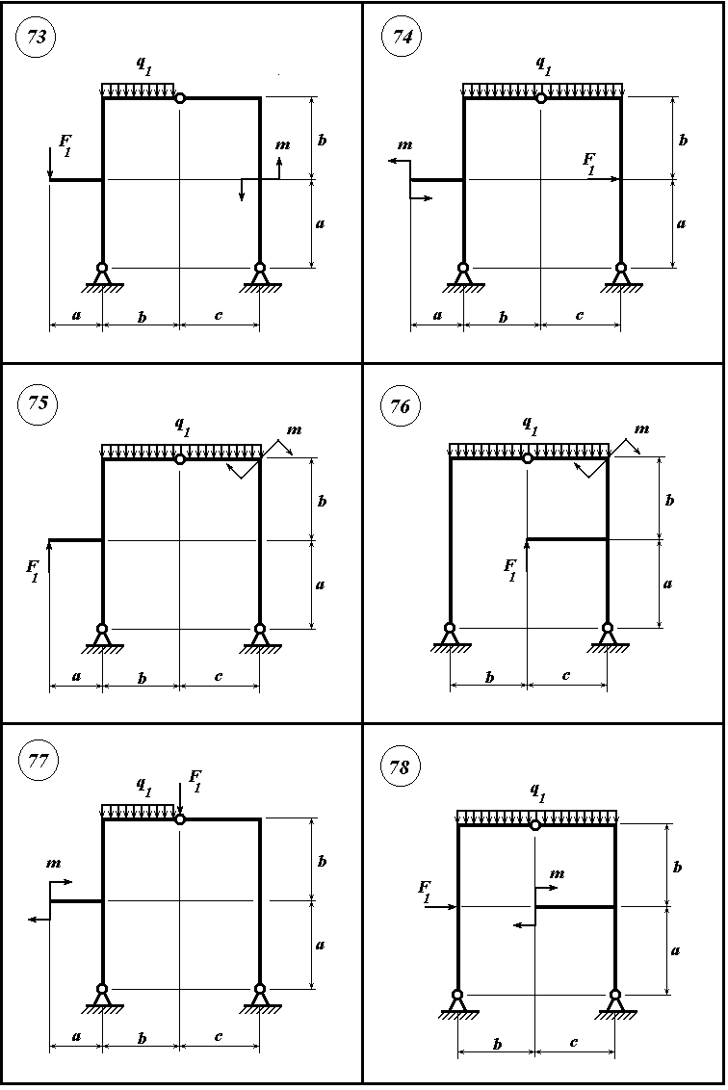**Задача 4**

а = b = c = 4 м,

F1 = 10 kH,

q1 = 3 kH/м,

m = 70 kHм.

Для заданной рамы построить эпюры внутренних силовых факторов *Q, N, M.*

**Задача 5**



а = b = c = 2 м,

F1 = 30 kH,

q1 = 5 kH/м,

m = 10 kHм.

Для заданной рамы построить эпюры внутренних силовых факторов *Q, N, M.*

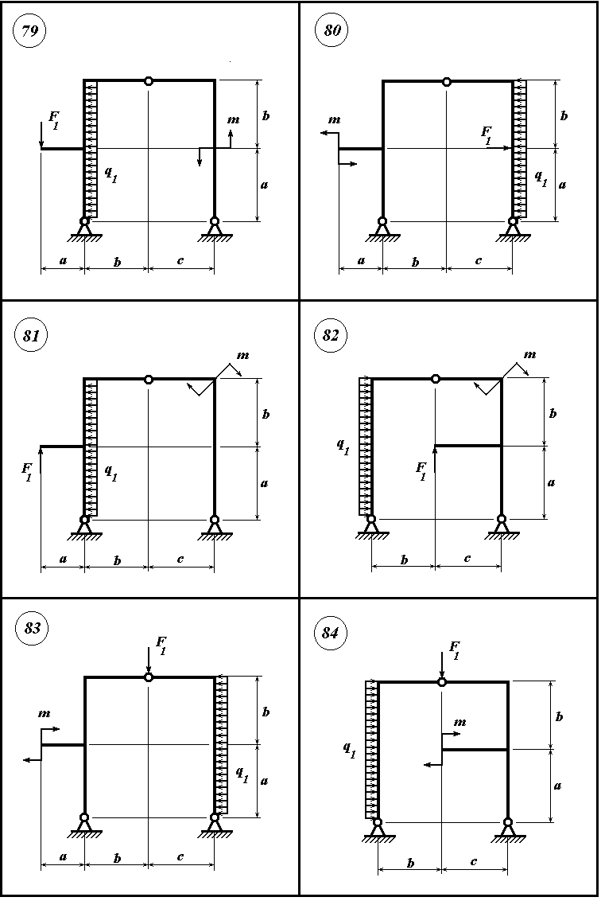**Задача 6**

а = b = c = 4 м,

F1 = 20 kH,

q1 = 4 kH/м,

m = 12 kHм.

Для заданной рамы построить эпюры внутренних силовых факторов *Q, N, M.*

**Задача 7**

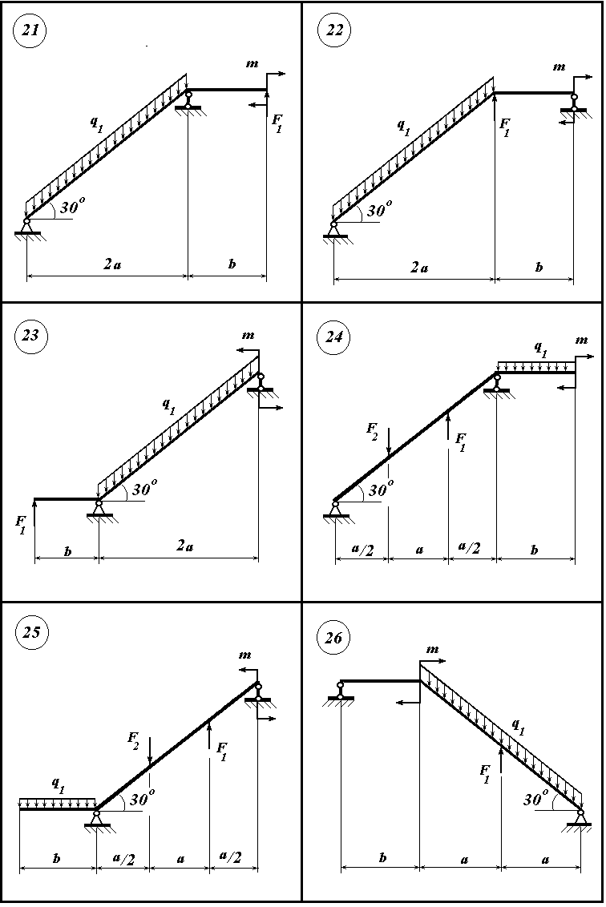

а = b = 4 м,

F1 = F2 = 9 kH,

q1 = 6 kH/м,

m = 15 kHм.

Для заданной рамы построить эпюры внутренних силовых факторов Q, N, M.

**Задача 8**



а = b = 3 м,

F1 = F2 = 20 kH,

q1 = 3 kH/м,

m = 80 kHм.

Для заданной рамы построить эпюры внутренних силовых факторов Q, N, M.

**Задача 9**



а = b = 3 м,

F1 = 10 kH,

q1 = 5 kH/м,

m = 6 kHм.

Для заданной рамы построить эпюры внутренних силовых факторов Q, N, M.

**Задача 10**

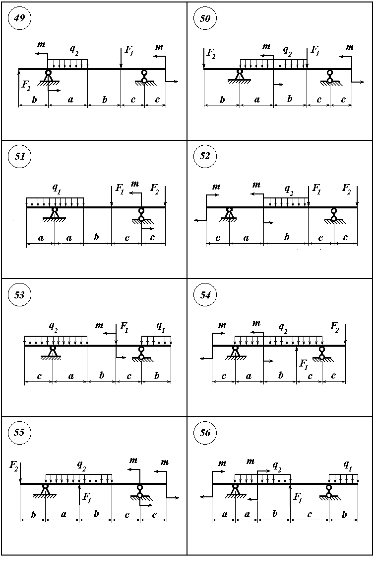

а = b = с = 2 м,

F1 = F2 = 10 kH,

q2 = 4 kH/м,

m = 6 kHм.



Проверить выдержит ли указанную нагрузку данная балка, сделанная из:

1) деревянного бруса квадратного поперечного сечения размером 15х15 см,

2) двутавра № 24 ?

**Задача 11**



а = b = с = 2 м,

F1 = F2 = 20 kH,

q2 = 4 kH/м,

m = 50 kHм.

 Проверить выдержит ли указанную нагрузку данная балка, сделанная из:

1) деревянного бруса круглого поперечного сечения диаметром 25 см,

2) двутавра № 18 ?

**Задача 12**

 а = b = с = 3 м,

F1 = F2 = kH,

q2 = 4 kH/м,

m = 8 kHм.



Проверить выдержит ли указанную нагрузку данная балка, сделанная из:

1) деревянного бруса прямоугольного поперечного сечения размером 10х15 см,

2) двутавра № 22 ?

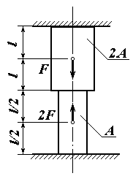**Задача 13**

F = 100 kH,

*l =* 2 м,

  
 Для заданного медного стержня построить эпюру продольных сил *N* и нормальных напряжений . Площади поперечного сечения определить из условия прочности при растяжении-сжатии в опасном сечении.

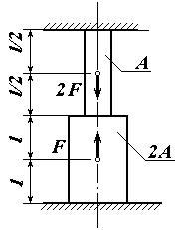**Задача 14**

F = 20 kH,

*l = 0,5* м,

  
 Для заданного бронзового стержня построить эпюру продольных сил *N* и нормальных напряжений . Площади поперечного сечения определить из условия прочности при растяжении-сжатии в опасном сечении.

**Задача 15**

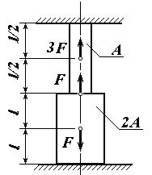

F = 200 kH,

*l =*  1 м,

  
 Для заданного алюминиевого стержня построить эпюру продольных сил *N* и нормальных напряжений . Площади поперечного сечения определить из условия прочности при растяжении-сжатии в опасном сечении.

**Задача 16**

Стальной стержень заданного поперечного сечения длиной *l =4 м* сжимается силой *Р*. Требуется: найти значение критической силы, а затем расчетной, обеспечив коэффициент запаса устойчивости 1,8.



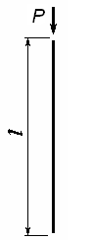

**Задача 17**

Стальной стержень заданного поперечного сечения длиной *l = 6 м* сжимается силой *Р*. Требуется: найти значение расчетной и критической сил, при которых стержень не потеряет устойчивость.





**Задача 18**

Стальной стержень заданного поперечного сечения длиной *l =5 м* сжимается силой *Р*. Требуется: найти значение расчетной и критической сил, при которых стержень не потеряет устойчивость.



**4.2 Фонд оценочных средств для проведения промежуточной аттестации.**

**Задания к зачету**

**Теоретические**

**Текст задания:**

1. Техническая механика, ее разделы и связь с другими областями научного знания.
2. Задачи раздела теоретической механики, абсолютно твердое тело, понятие силы.
3. Исходные аксиомы статики, гипотезы сопротивления материалов.
4. Связи и их реакции.
5. Порядок решения задач на определение опорных реакций, виды задач и типы реакций.
6. Плоские фермы, классификации ферм, назначение. Порядок расчета.
7. Равновесие плоской системы сил.
8. Понятие момента, момент силы относительно точки, оси.
9. Сложение и разложение сил.
10. Проекция силы на ось и плоскость, аналитические способы задания сил.
11. Статически определимые и неопределимые задачи и конструкции.
12. Приведение системы сил к данному центру.
13. Рычаг. Условия устойчивости тел и опрокидывания.
14. Пара сил, момент пары.
15. Теорема о параллельном переносе силы.
16. Система сходящихся сил. Определение усилий и подбор сечения элементов кронштейна.
17. Кинематика – основные понятия и определения.
18. Динамика – основные понятия и определения.
19. Способы задания движения точки.
20. Поступательное и вращательное движения.
21. Понятие центра тяжести, центральных осей, главных осей, главных центральных осей.
22. Определение положения центра тяжести заданного сечения.
23. Геометрические характеристики простейших фигур.
24. Внутренние силовые факторы в брусе.
25. Частные случаи действия ВСФ (простые виды сопротивления стержня).
26. Плоский поперечный изгиб.
27. Эпюры внутренних силовых факторов. Методы построения, контроль правильности.
28. Условие прочности при плоском изгибе.
29. Принцип и методика подбора поперечного сечения балки по заданной нагрузке из условия прочности.
30. Условие прочности стержней, работающих на растяжение или сжатие.
31. Осевое растяжение или сжатие.
32. Коэффициент Пуассона.
33. Модуль упругости при растяжении 1 рода (модуль Юнга).
34. Закон Гука для абсолютных удлинений.
35. Испытание материалов на растяжение-сжатие.
36. Диаграмма растяжения образца из малоуглеродистой стали.
37. Напряжения при поперечном изгибе, формула Журавского.
38. Внецентренное растяжение-сжатие.
39. Продольный изгиб, устойчивость сжатых стержней.
40. Критическая сила, ее определение. Определение критического напряжения.
41. Косой изгиб.
42. Кручение, изгиб с кручением.
43. Продольно-поперечный изгиб.
44. Метод сил
45. Метод сравнения перемещений
46. Уравнение трех моментов.

**Практические**

**Текст задания:**

1. Определять геометрические характеристики сечения, его центр тяжести (для составного сечения, центры тяжести отдельных элементов которого не лежат на одной прямой), вычислять главные центральные моменты инерции сечения.
2. Определять реакции в опорах и строить эпюры внутренних силовых факторов в статически определимых балках и рамах.
3. Подбирать поперечные сечения балок различного типа от заданной нагрузки. **И наоборот** – проверять, выдержит ли данное сечение балки заданную нагрузку.
4. Раскрывать статическую неопределимость ступенчатого стержня при растяжении-сжатии, строить эпюру продольных сил, эпюру нормальных напряжений в поперечных сечениях стержня, эпюру перемещений.
5. Строить эпюры ВСФ в статически неопределимых балках и рамах.
6. Вычислять необходимые размеры поперечного сечения задан­ного продольного стержня при известной нагрузке, определять величину критической силы и ко­эффициент запаса устойчивости для найденных размеров поперечного сечения. **И наоборот** – по известным размерам поперечного сечения определять величину критической силы.
7. Подбирать диаметр вала при кручении из условия прочности.

**Условия выполнения заданий**

1. Место (время) выполнения задания: в учебной аудитории

2. Максимальное время выполнения задания: 90 мин.

3. Можно воспользоваться: плакатами, защищенными расчетно-графическими работами, вычислительной техникой, справочниками.

**Оценка знаний и умений** – это определение и выражение в условных знаках-баллах, а также в оценочных суждениях преподавателя степени усвоения студентами знаний, умений и навыков, установленных программой дисциплины. Оценочная активность осуществляется на основе эталона или эталонов, которые выполняют функции критериев определения правильности или неправильности хода отдельных звеньев деятельности, деятельности в целом, качества полученного результата.

**Критерии оценки знаний** – это требования (признаки), на которые следует ориентироваться при оценке знаний. Критериями могут выступать качественные характеристики знания. К объективным качествам (отражающим содержание обучения и не зависящим от субъекта) относятся полнота, глубина, оперативность, конкретность, обобщённость, систематичность, системность, развёрнутость, свёрнутость; к субъективным (составляющим характеристику личности) – осознанность, гибкость и прочность. Выделенные качества знаний взаимообусловлены, каждое содержит в себе в свёрнутом виде другие качества. Важными качествами знаний выступают полнота, глубина, осознанность. Признаками сформированности умений являются гибкость (способность рационально действовать в различных ситуациях), стойкость (сохранение точности и темпа, несмотря на внешние помехи) и прочность (сохранение умения при его продолжительном не использовании; максимальная приближённость в выполнении к реальным условиям и задачам).

Так как основным видом проверки знаний и умений студентов по дисциплине Б1.В.02 Строительная механика является письменное решение задач и РГР на семинарском занятии, а также в форме зачета, то критериями этого ответа будут выступать следующие качества знаний:

полнота – количество знаний об изучаемом объекте, входящих в программу;

глубина – совокупность осознанных знаний об объекте;

конкретность – умение решать конкретные задачи (доказать на примерах основные положения);

системность – представление знаний об объекте в системе, с выделением структурных её элементов, расположенных в логической последовательности;

развёрнутость – способность развернуть знания в ряд последовательных шагов;

осознанность – понимание связей между знаниями, умение выделить существенные и несущественные связи, познание способов и принципов получения знаний.

Ответ студента по вопросу дисциплины Б1.В.02 Строительная механика оценивается на зачете по двухбалльной системе:

**«Зачтено» ставится, если:**

- дано решение задачи различной степени полноты;

- логика и последовательность изложения не имеют нарушений или присутствуют незначительные нарушения;

- изложение теоретического материала и употребление терминов было безошибочным или допущены несущественные неточности или ошибки,

**«Не зачтено» ставится**, если ответы (решение) на поставленные вопросы или задачи не были даны, а также если:

- дан неполный ответ на поставленный вопрос (решение);

- логика и последовательность изложения имеют существенные нарушения;

- допущены существенные ошибки в теоретическом материале (фактах, понятиях, персоналиях);

- в ответе отсутствуют выводы;

- знания носят разрозненный бессистемный характер, отсутствует понимание связи между изучаемыми явлениями;

- сформированность умений не показана.

**Методические рекомендации к сдаче зачета**

Студенты обязаны сдать зачет в соответствии с учебным планом. Зачет является формой контроля усвоения студентом учебной программы по дисциплине или ее части, выполнения практических, контрольных, реферативных работ.

Результат сдачи зачета по прослушанному курсу оцениваются как итог деятельности студента в семестре, а именно - по посещаемости лекций, результатам работы на практических занятиях, выполнения самостоятельной работы. При этом допускается на очной форме обучения пропуск не более 20% занятий, с обязательной отработкой пропущенных семинаров. Студенты, у которых количество пропусков, превышает установленную норму, не выполнившие все виды работ и неудовлетворительно работавшие в течение семестра, проходят собеседование с преподавателем, который опрашивает студента на предмет выявления знания основных положений дисциплины.

**Оценочные средства для инвалидов и лиц с ограниченными возможностями** здоровья выбираются с учетом их индивидуальных психофизических особенностей.

– при необходимости инвалидам и лицам с ограниченными возможностями здоровья предоставляется дополнительное время для подготовки ответа на зачете;

– при проведении процедуры оценивания результатов обучения инвалидов и лиц с ограниченными возможностями здоровья предусматривается использование технических средств, необходимых им в связи с их индивидуальными особенностями;

– при необходимости для обучающихся с ограниченными возможностями здоровья и инвалидов процедура оценивания результатов обучения по дисциплине может проводиться в несколько этапов.

Процедура оценивания результатов обучения инвалидов и лиц с ограниченными возможностями здоровья по дисциплине (модулю) предусматривает предоставление информации в формах, адаптированных к ограничениям их здоровья и восприятия информации:

Для лиц с нарушениями зрения:

– в печатной форме увеличенным шрифтом,

– в форме электронного документа.

Для лиц с нарушениями слуха:

– в печатной форме,

– в форме электронного документа.

Для лиц с нарушениями опорно-двигательного аппарата:

– в печатной форме,

– в форме электронного документа.

Данный перечень может быть конкретизирован в зависимости от контингента обучающихся.

**5. Перечень основной и дополнительной учебной литературы, необходимой для освоения дисциплины (модуля)**

**5.1 Основная литература**

1. Строительная механика: учебно-методическое пособие по выполнению расчетно-графических работ / сост. К.В. Рощин, А.Н. Кузьменко. Краснодар: Кубан. гос. ун-т, 2013. 231 с.
2. Бабанов, В.В. Строительная механика для архитекторов: учебник и практикум для академического бакалавриата.
3. Кривошапко, С.Н. Строительная механика: учебник и практикум для прикладного бакалавриата / С. Н. Кривошапко. — 2-е изд., перераб. и доп. — М.: Издательство Юрайт, 2018. — 391 с.
4. Смирнов, В. А. Строительная механика: учебник для вузов / В. А. Смирнов, А. С. Городецкий; под ред. В. А. Смирнов. — 2-е изд., перераб. и доп. — М.: Издательство Юрайт, 2018.

**5.2. Дополнительная литература**

1. Галабурда, М.А. Строительная механика: Методические рекомендации по проведению практических занятий / М.А. Галабурда. - Москва: Альтаир-МГАВТ, 2011. - 46 с.
2. Дарков, А.В. Строительная механика [Электронный ресурс]: учеб. / А.В. Дарков, В.А. Шапошников. — Электрон. дан. — Санкт-Петербург : Лань, 2010. — 656 с.
3. Тарг С.М. Краткий курс теоретической механики, М.: Высш. шк., 2001.
4. Александров А. Сопротивление материалов, М.: 2008.
5. Г.С. Писаренко, А.П. Яковлев, В.В. Матвеев. Справочник по сопротивлению материалов. Киев: «Наукова думка», 1975.
6. Клейн Г.К. Руководство к практическим занятиям по курсу строительной механики. Статика стержневых систем: Учеб. пособие / Г.К. Клейн, Н.Н. Леонтьев. – М.: Высшая школа, 1980. – 384 с.

**5.3. Перечень ресурсов информационно-телекоммуникационной сети «Интернет», необходимых для освоения дисциплины.**

|  |
| --- |
| 1 [http:// www.stroitmeh.ru](http://www.ostemex.ru/) [Строительная механика](https://www.google.ru/url?sa=t&rct=j&q=&esrc=s&source=web&cd=2&ved=0ahUKEwjlw97e__TNAhUKIJoKHctSCkkQFgggMAE&url=http%3A%2F%2Fwww.ostemex.ru%2F&usg=AFQjCNFHU974PD4UjlfG6Z37gibBMz-sIA&bvm=bv.127178174,d.bGs) |
| 2 http:// 5stroymeh.ru [[Строительная механика и расчет сооружений](http://5stroymeh.ru/)](https://www.google.ru/url?sa=t&rct=j&q=&esrc=s&source=web&cd=5&ved=0ahUKEwjlw97e__TNAhUKIJoKHctSCkkQFggzMAQ&url=http%3A%2F%2Fteormeh.com%2F&usg=AFQjCNHwy-GIYGpSSOAFE63ujNofS0DFTQ&bvm=bv.127178174,d.bGs) |
| 3 http://[www.sopromat.org](http://www.sopromat.org/) Сопротивление материалов (раздел строительной механики) |
| 4 http://reshatel.org Решение задач по механике. |

**6. Методические указания для обучающихся по освоению дисциплины (модуля)**

|  |
| --- |
| Ведущим звеном учебного процесса является практикум. Работа на практических занятиях помогает закреплению лекционного материала по важнейшим разделам курса, развивает у студента навыки научного экспериментирования, исследовательский подход к изучению дисциплины. Практикум развивает у студента логическое мышление и является стимулом, способствующим запоминанию и пониманию основных процессов и явлений. На практических занятиях используются различные образовательные технологии, в том числе: игровые, дискуссия, кейс-технологии, здоровьесберегающие, практикоориентированные, проектная технология, исследовательская технология; информационно-коммуникационные и др. |
| Составной частью процесса изучения курса являются лекции, определяющие содержание курса дисциплины, практикума, расчетно-графических работ, практических заданий и направляющие самостоятельную работу студентов.  В лекциях (в том числе лекция-визуализация, проблемная лекция) излагается наиболее существенные, трудные для усвоения вопросы программы курса или недостаточно освещенные в учебной литературе понятия и закономерности. Остальной материал студент прорабатывает самостоятельно по соответствующим учебным пособиям. |
| Расчетно-графические работы по курсу Строительная механика выдаются студенту по важнейшим разделам дисциплины.  Расчетно-графическое задание позволяет студенту на практике произвести все необходимые расчеты элементов конструкции на прочность, жесткость и устойчивость, базируясь на методе сечений. Оно позволяет студенту правильно выбрать материал конструкции, назначить его размеры произвести необходимые расчеты по допускаемым напряжениям, основываясь на построение эпюр внутренних силовых факторов, возникающих под действием внешних нагрузок.  Подробная тематика практических занятий, методические указания и набор типовых задач, входящих в состав РГР курса, а также примеры их решения, общие требования к оформлению РГР изложены в соответствующих методических указаниях кафедры. |

**Для решения задач и РГР необходимо уметь:**

- Определять геометрические характеристики сечения, его центр тяжести (для составного сечения, центры тяжести отдельных элементов которого не лежат на одной прямой), вычислять главные центральные моменты инерции сечения.

- Определять реакции в опорах и строить эпюры внутренних силовых факторов в статически определимых балках и рамах.

- Подбирать поперечные сечения балок различного типа от заданной нагрузки. И наоборот - проверять, выдержит ли данное сечение заданную нагрузку.

- Раскрывать статическую неопределимость ступенчатого стержня при растяжении-сжатии, строить эпюру продольных сил, эпюру нормальных напряжений в поперечных сечениях стержня, эпюру перемещений.

- Строить эпюры ВСФ в статически неопределимых балках.

- Вычислять необходимые размеры поперечного сечения задан­ного продольного стержня при известной нагрузке, определять величину критической силы и ко­эффициент запаса устойчивости для найденных размеров поперечного сечения и наоборот, по известным размерам поперечного сечения определять величину критической силы.

В освоении дисциплины инвалидами и лицами с ограниченными возможностями здоровья большое значение имеет индивидуальная учебная работа (консультации) – дополнительное разъяснение учебного материала.

Индивидуальные консультации по предмету являются важным фактором, способствующим индивидуализации обучения и установлению воспитательного контакта между преподавателем и обучающимся инвалидом или лицом с ограниченными возможностями здоровья

**7. Перечень информационных технологий, используемых при осуществлении образовательного процесса по дисциплине (модулю)**

**7.1 Перечень информационных технологий.**

– Комплект мультимедийных презентаций в Power Point

– Проверка домашних заданий и консультирование посредством электронной почты.

– Образовательные ресурсы сети интернет

- Электронные книги, учебники, журналы и газеты

- Видеоматериалы и уроки.

**7.2 Перечень необходимого программного обеспечения.**

– Программы, демонстрации видео материалов (проигрыватель «Windows Media Player»).

– Программы для демонстрации и создания презентаций («Microsoft Power Point»).

- Интернет браузеры

- MS Office.

**7.3 Перечень информационных справочных систем**

- справочники по материаловедению,

- ГОСТы

- сортамент прокатной стали

- справочные таблицы и данные.

**8. Материально-техническое обеспечение по дисциплине (модулю)**

|  |  |  |
| --- | --- | --- |
| № | Вид работ | Материально-техническое обеспечение дисциплины (модуля) и оснащенность |
|  | Лекционные занятия | Лекционная аудитория, оснащенная презентационной техникой (проектор, экран, ноутбук) и соответствующим программным обеспечением (ПО) |
|  | Практические занятия | стенды учебных плакатов и наглядных пособий с различными основными разделами предмета;  комплект учебно-методической документации;  наглядные пособия: раздаточные дидактические материалы;  презентации в программе MS Power Point по разделам рабочей программы дисциплины.  Калькуляторы  Доска, мел. |
|  | Лабораторные занятия | - |
|  | Курсовое проектирование | - |
|  | Групповые (индивидуальные) консультации | Аудитория (кабинет)  калькуляторы |
|  | Текущий контроль, промежуточная аттестация | Тесты контроля остаточных знаний студентов и др. |
|  | Самостоятельная работа | Кабинет для самостоятельной работы, оснащенный компьютерной техникой с возможностью подключения к сети «Интернет», программой экранного увеличения и обеспеченный доступом в электронную информационно-образовательную среду университета. |